Собрание Представителей сельского поселения Черноречье муниципального района Волжский Самарской области (Третьего созыва)

РЕШЕНИЕ
«25 » октября 2018 г. № 160

О внесении изменений в Правила землепользования и застройки сельского поселения Черноречье муниципального района Волжский Самарской области

В соответствии со статьей 33 Градостроительного кодекса Российской Федерации, пунктом 20 части 1, частью 3 статьи 14 Федерального закона от 6 октября 2003 года № 131-ФЗ «Об общих принципах организации местного самоуправления в Российской Федерации», с учетом заключения о результатах публичных слушаний по проекту изменений в Правила землепользования и застройки сельского поселения Черноречье муниципального района Волжский Самарской области от 15 октября 2018 года, Собрание представителей сельского поселения Черноречье муниципального района Волжский Самарской области решило:
1. Внести следующие изменения в Правила землепользования и застройки сельского поселения Черноречье муниципального района Волжский Самарской области, утвержденные решением Собрания представителей сельского поселения Черноречье муниципального района Волжский Самарской области от 25.12.2013 № 107:
- внести изменения в Карту градостроительного зонирования сельского поселения Черноречье муниципального района Волжский Самарской области (М 1:10 000), Карту градостроительного зонирования сельского поселения Черноречье муниципального района Волжский Самарской области (М 1:25 000) согласно приложениям 1-2 к настоящему решению.
2. Опубликовать настоящее решение в газете «Чернореченские вести» в течение десяти дней со дня принятия.
3. Настоящее решение вступает в силу со дня его официального опубликования.

Глава сельского поселения Черноречье

муниципального района Волжский

Самарской области К.В.Игнатов

Председатель Собрания представителей
сельского поселения Черноречье
муниципального района Волжский
Самарской области А.Б.Былинкин

Приложение № 1 к Решению Собрания представителей сельского поселения Черноречье муниципального района Волжский от 25.10.2018 № 160.

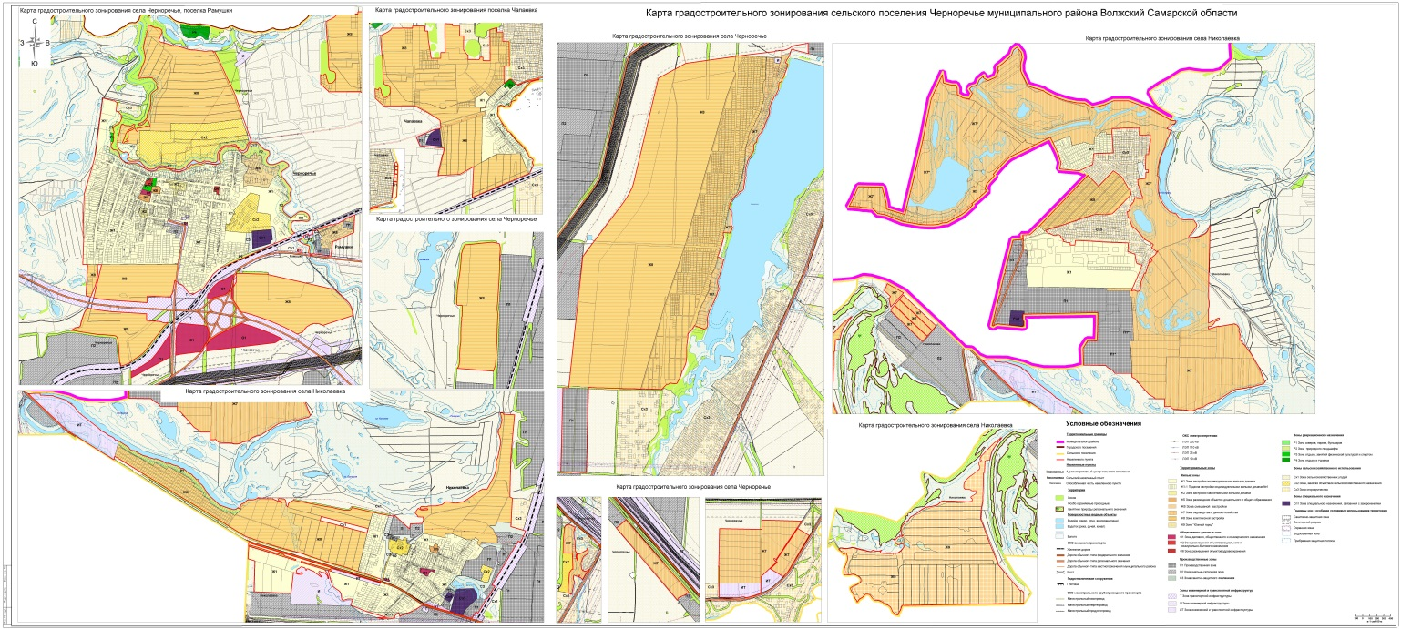

Приложение № 2 к Решению Собрания представителей сельского поселения Черноречье муниципального района Волжский от 25.10.2018 № 160.

